**Série 1 : Spring Data**

**Exercice1 :** Soit le diagramme de classe suivant :

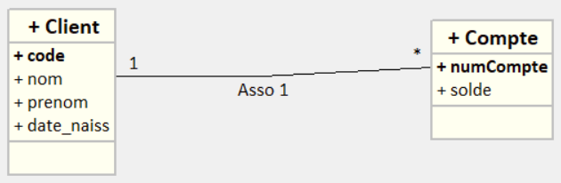

Créer les APIs qui permettent de réaliser les objectifs suivants :

1. Ajouter un nouveau client et un nouveau compte pour un client donné
2. Récupérer tous les comptes et tous les clients
3. Récupérer un compte par son numéro et un client par son code
4. Supprimer un compte
5. Supprimer un client avec ses comptes
6. Effectuer un virement d’un compte vers un compte (Attention à l’insuffisance du solde)
7. Récupérer les données d’un client en donnant son numéro de compte